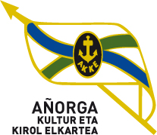 61. JOLAS ETXEA Txapelketa
Apirilak - 25 - Larunbata AÑORGAN Goizeko 10:00 tan
GAZTEAK JUVENILES
Cisneros - Rodriguez (Hernani) |  |  | Etxezarreta - Alberdi (Gazteleku )
Kanabal - Bidaurreta (Burlada ) |  |  | Ezeiza - Gorostidi (Ziotza )
Garin - Arregi (Ziotza) |  |  | Salaberria - Otaño (Oiarpe )

Apirilak - 25 - Larunbata AÑORGAN Atsaldeko 16:00 tan
GAZTETXOAK CADETES
Mata - Cordon (Oberena ) |  |  | E.Arizmendi - Lazkano (Hernani )
Otxoa - Santamaria ( Gurepilota ) |  |  | Elzaurdia - Ariztegi (Bortziriak )
Ansotegi - Lazkoz (Gurepilota ) |  |  | Gabirondo - Odriozola (Añorga )
Morales - Plazaola (Tolosa ) |  |  | Kerman Alava - Aitor Ayesta (Txukun Lakua )

